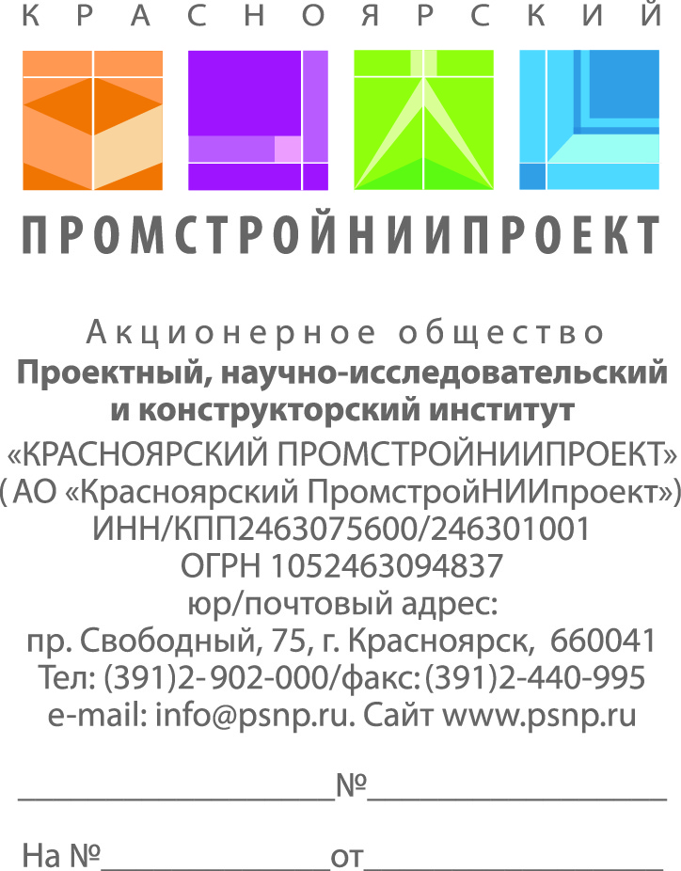

УЧЕТНАЯ КАРТОЧКА ОРГАНИЗАЦИИ
Полное наименование организации | Акционерное общество Проектный, научно-исследовательский и конструкторский институт "Красноярский ПромстройНИИпроект"
Сокращенное наименование организации | АО "Красноярский ПромстройНИИпроект"
Электронная почта | info@psnp.ru
Сайт в интернете | www.psnp.ru
Юридический/Фактический адрес | Российская Федерация, Красноярский край, 660041,  г. Красноярск, пр.Свободный, 75
Телефон/Факс | +7 (391) 290-20-00 /+7 (391) 244-09-95
ИНН | 2463075600
КПП | 246301001
ОГРН | 1052463094837
Расчетный счет | 40702810704000000903
Корреспондентский счет | 30101810200000000926
БИК | 040407926
Полное наименование банка | ФИЛИАЛ ПАО БАНК "ЮГРА" В Г.КРАСНОЯРСКЕ  Г. КРАСНОЯРСК
Генеральный директор | Архипов Андрей Александрович  действующий на основании УСТАВА

